4. Applied Cryptography and Public Key Infrastructure

Link

Introduction to Encryption
Encryption berupa sebuah proses untuk melakukan format data dari data yang bisa di baca
menjadi sebuah data yang berupa sebuah sandi, dengan adanya encryption maka setiap data akan melakukan format data dan data yang sudah kena format bisa di katakan bahwa data yang
terlindungi di sebabkan data berubah menjadi sebuah cipher text, maka data ini akan terlindungi dari beberapa orang yang tidak memiliki akses ke data tersebut. Mengapa kita perlu
menggunakan sebuah encryption? di karenakan pada saat melakukan komunikasi data via jaringan maka ada beberapa kasus yang dimana ada seorang pihak ketiga/hacker yang bisa
mengambil data kita selama melakukan komunikasi data via jaringan, karena itulah di butuhkan encryption untuk memberikan keamaan pada saat melakukan komunikasi data via jaringan, kan encryption yaitu melakukan format data biasa menjadi cipher text, maka hacker sulit
memecahkan cipher text dikarenakan encryption dan decryption hanya bisa di pecahkan lewat key pair atau 1 key, kan hacker tidak punya key pair/1 key maka data yang sudah di amankan tidak bisa di ganggu gugat oleh hacker. Untuk melakukan encryption maka kita perlu
menggunakan sebuah alagoritma encryption. Dalam model user akan memiliki 2 jenis dari
encryption yaitu ada sebuah algoritma yang akan digunakan untuk encryption dengan decryption secara bersamaan di 1 algoritma yang berarti symmetric encryption (1 key) dan ada juga 1
algoritma untuk encryption dan 1 lagi untuk algoritma decryption berarti asymmetric encryption (key pair). Symmetric key hanya menggunakan 1 key sedangkan Asymmetric encryption
menggunakan 2 key yaitu private key dan public key. Secara konsep jika kita ingin
menggunakan sebuah Symmetrice key maka dari sisi sender akan melakukan encryption dengan single key maka pada saat pengiriman ke receiver, receiver harus menerima single key dari
sender untuk bisa melakukan decryption kepada data yang sudah di amankan pada saat
pengiriman data dari sender, berbeda dengan Asymmetric encryption kan menggunakan 2 key
yaitu private key dengan public key maka dari sender akan menggunakan salah satu dari private key atau public key untuk melakukan encryption data ke receiver, receiver pun bisa melakukan format data decryption data dengan menggunakan salah satu key yang sudah digunakan dari sender, contoh jika sender menggunakan encryption pakai private key maka receiver akan
menggunakan public key untuk decryption datanya atau jika sender menggunakan encryption
dengan menggunakan public key maka receiver akan menggunakan private key untuk melakukan decryption data.

Why Encryption is Important
Karena encryption pada dasarnya melindungi data sensitive maupun data komunikasi via
jaringan dan memastikan hak akses siapa saja yang bisa akses datanya maupun melindungi data dari hacker. Encryption juga menjaga kerahasian (C) dan integrity (I) pada data. Dan encryption sangat dibutuhkan dalam kondisi transaksi yang melibatkan data pembeli, data penjualan yang bisa di kategorikan data sensifitif dan komunikasi data via jaringan di sebabkan adanya hacker.

Basics Concepts of Encryption
Encryption sebuah proses format data dari data biasa menjadi cipher text,untuk melakukan encryption dibutuhkan sebuah key untuk mengamankan datanya, ada decryption untuk
melakukan format ulang dari cipher text menjadi text biasa dan komponen juga membutuhkan sebuah key untuk bisa melakukan decryption.

Types of Encryption Overview
Encryption memiliki 2 jenis, ada symmetric encryption dengan asymmetric encryption. setiap jenis nya memiliki metode dengan infranstruktur berbeda dengan cara menyesuaikan case yang ada dengan aturan system keamanan nya

Symmetric Encryption Definition
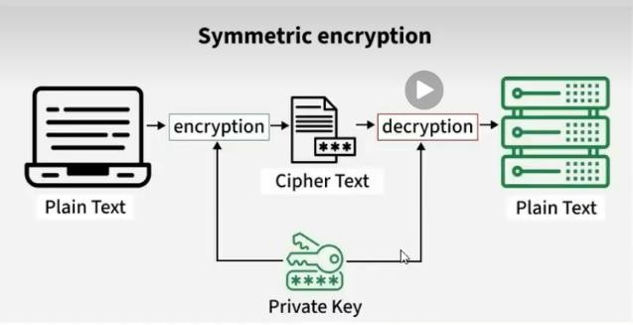
Symmetric encryption menggunakan single key untuk melakukan encryption dan
decryption, symmetric encryption ini umumnya cepat dikarenakan bisa
menyesuaikan berapa besaran data yang bisa di handle pada saat encryption maupun
decryption, dan keamanan lebih terjaga di
karenakan menggunakan single key yang bisa di sharing sehingga pada saat komunikasi
data antara sender dan receiver bisa menjalankan symmetric encryption, tapi dibalik kencangnya untuk menjalankan symmetric encryption tapi keamanan yang sebenarnya tidak lah amang karena pada saat melakukan
komunikasi data antara sender maupun reciver via jaringan, nah masalahnya untuk sender harus melakukan sharing key yaitu single key di berikan ke receiver via jaringan dan inilah masalahnya bisa saja pada saat menuju ke receiver ada hacker yang sudah menunggu single key dan melakukan decryption dan melakukan manipulasi data sampai dimasukkan ke arah virus di dalam data yang sudah di manipulasi, lalu hacker akan mennggunggah sebuah data yang sudah di manipulasi lalu data inilah yang di dapatkan dari receiver berupa sebuah data yang sudah di manipulasi oleh hacker yang sudah menunggu pada saat komunikasi data terjadi di via network. Tapi di sisi lain sebenarnya terapan dari symmetric encryption itu berada pada saat user yang sama dan tidak melakukan sharing key, contohnya pada saat kita menangani sebuah database
yang berisi sebuah data yang ada, lalu kita sebagai user yang hanya pegang kendali maka kita
bisa menyimpan isi database dalam keadaan encrytion karena hanya kita sendiri punya akses lalu pada saat ingin mengambil data yang ada di database maka decryption lagi untuk mendapatkan
data yang bisa di baca

Symmetric Encryption Algorithm
Di dalam symmetric Encryption memiliki beberapa algoritma, ada AES (Advanced Encryption Security) dan DES (Data Encryption Standard). Perbedaan dari 2 algoritma ini yaitu AES memiliki power terkuat dalam keamanan dan efisien dalam keamanan, ada juga DES yang memiliki power keamanan kurang dalam mengikuti standard modern sekarang

Asymmetric Encryption Definition

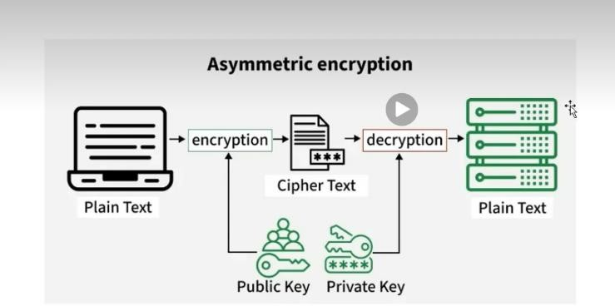
Dalam model Asymmetric Encryption yaitu memiliki 2 jeins key yang bernama private
key dengan public key yang di dapatkan hasil dari key pair (sepasang kunci). Mekanisme
dari key pair ini yaitu public key wajib memiliki private key, karena hasil dari public key menggunakan beberapa isi komponen
yang berada di dalam isi private key. Maka secara tidak lansung private key akan
menghasilkan public key yang bisa di publish dan bisa di pakai banyak user dan teruntuk private key hanya orang berwenang saja memiliki nya (Dev), tapi public key tidak bisa menghasilkan private key dikarenakan sifat public key akan selalu berpasangan dengan private key. Dari private key dengan public key memiliki power
untuk melakukan encryption dan decryption secara bersamaaan dalam konteks jika sender menggunakan sebuah private key untuk melakukan encryption maka dari receiver akan
menggunakan public key untuk melakukan decryption dan jika sender menggunakan public key untuk melakukan encryption maka dari receiver harus menggunakan private key untuk melakukan decryption dan ini juga Asymmetric Encryption juga sudah menyelesaikan kesulitan dari penggunaan Symmetric Encryption yang berupa single key harus melakukan sharing data pada saat ingin berkomunikasi data via network. Maka dengan kehadiran Asymmetric
Encryption maka kita tidak perlu lagi melakukan sharing key karena sudah ada key pair yang membuat 2 pihak masing masing memiliki key yang tidak bisa di ganggu gugat oleh hacker selama private key harus di lindungi.

Asymmetric Encryption Algorithm
Di dalam Asymmtric Encryption memiliki beberapa algoritma di antara nya, ada RSA yang sangat terkenal karena sudah menjadi hal yang lumrah untuk digunakan, ada juga ECC yang memberikan keamanan berupa key yang pendek. Dari beberapa jenis algoritma ini sama sama memiliki tujuan untuk memberikan keamanan data berupa encryption dan decryption serta memberikan tanda tangan digital kepada sebuah data yang memberikan keamanan ekstra untuk
mengetahui dari mana data ini berasal, apakah data ini dari pemilik sah atau dari seorang hacker yang sudah melakukan maipulasi data

Public Key Infrastructrure
Public Key Infrastructure yaitu mengelolaan beberapa sertifikat digital dan public key yang menerapakan pola asymmetric encryption, membantu melakukan idntifikasi yang berada di
dalam jaringan berupa sebuah file, firmware, data maupun yang lain dan PKI ini sangat crusial untuk mengamankan komunikasi data yang berada di dalam jaringan sampai menuju ke tujuan sah

Hybrid Encryption Systems
Di dalam model Hybrid Encryption System yaitu menggabungkan dari pola Symmetric
encryption yaitu single key dengan Asymmetri encryption (key pair) yang memiliki beberapa
keunggulan masing di tiap pola nya. Penerapan dari Hybrid yaitu kita masih menggunakan yang namanya PKI tapi single key ini kita encrytion lagi menggunakan key pair selama perjalanan
komunikasi data, sampailah ke tujuan sah maka kita decryption untuk mendapatkan singgle key yang berguna untuk mengekstrak data yang menggunakan single key secara cepat, nah
keuntungan nya single key ini cepat dalam pemrosesan encryption dengan decrption tapi masalahnya berada di saat pengiriman data, dengan melakukan kombinasi dari key pair yang menjaga alur komunikasi data secara aman, lalu data yang kita dapatkan kita decryption lagi menggunakan single key

Encryption in Real World Applications
Penerapan Encryption secara nyata ada HTTPS yang menggunakan protocol dari SSL/TLS untuk encrytion komunikasi web nya, ada juga Email Encryption yang menggunakan tools seperti PGP/MIME untuk melakukan encryption content dari email tersebut dan terakhir End-to-End
yang berarti isi percakapan akan melakukan encrytion kedua hal, dari jalur komunikasi data
dengan isi data nya punya encrption (hybrid) sampai menuju ke tujuan sah, ada beberapa aplikasi yang menerapkan End-to-End yaitu Whastapp

Advantage of Symmetric Encryption
Keuntungan dari Symmetric Encryption yaitu pemrosesan dari encyrption dengan decryption sangatlah cepat walaupun data yang yang di olah data yang sangat besar (data center),
implementasi yang sangat mudah digunakan karena single key daripada asymmetric encryption (key pair) dan sangat ideal untuk menerapkan hybrid encryption

Advantage of Asymmetric Encryption
Keuntungan dari Asymmetric Encryption yaitu mudah mengelola private key dengan public key (key pair), dan memiliki support dari penerapan digital signature yang memastikan authenticty
(author) dan integrity (no manipulasi) dan mengamankan jalur komunikasi yang tidak aman dengan menerapkan key pair maka jalur komunikasi akan menjadi aman

Challenges of Symmetric Encryption
Tantangannya berupa di saat ingin melakukan encryption/decryption dan melakukan sharing single key, jika single key melakukan sharing di tengah perjalanan komunikasi data maka besar
kemungkinan data yang sudah encryption akan vulnerability di karena kan key nya sama cipher text ikut dalam perjalanan komunikasi data, dan single key kurang cocok di terapkan jika
perbedaan dari environtment multiple partisi atau remote acces

Challenges of Asymmetric Encryption
Tantangan nya berupa secara komputasi sangatlah lambat untuk memproses, mengelola dan menyimpan private key sangatlah krusial dan secara implementasi kompleksitas nya sangat tinggi melebihi dari symmetric encryption

Encryption Standard and Protocols
AES untuk symmetric encryption, RSA dan ECC menjadi beberapa bagian dari terapan
asymmetric encryption dan protocol seperti TLS sama SSL berjalan untuk mengamankan aliran komunikasi data di web

Future Trends in Encryption
Ada beberapa ancaman dari Encryption berupa komputer kuantum, Komputer kuantum adalah sebuah komputer yang memiliki daya masif yang sangat tinggi pada saat melakukan suatu proses, contohnih di laptop biasa pada saat menerapkan asymmetric encryption (key pair)
sangatlah lambat untuk daya komputasinya, nah pada saat masuk di komputer kuantum bisa saja yang awal proses dari asymmetric encryption yang sangat lambat bisa menjadi cepat dikarenakan komputer kuantum memiliki daya masif yang tinggi, jadi tantangan yang di masa depan dari
encryption berupa komputer kuantum yang bila di salah gunakan bisa menjadi seorang hacker yang meraja lela di komunikasi data, sekarang lagi dalam masa pengembangan yang dilakukan NIST yang masih bisa mengembangkan PQC atau Post Quantum Cryptography yang berupa serangan anti resisten dari komputer kuantum, dengan hal ini maka sepatutnya sekarang lah
harus menerapkan prinsip End-to-End dalam hal seluruh aplikasi yang ada, sekarang penerepan yang paling mudah di lihat dari prinsip End-to-End yaitu aplikasi berbasis chat seperti Whastapp dll, dengan menerapkan End-to-End maka akan memperkuat dari pertahanan dan privasi di masa digital sekarang

Best Practice for Enncryption
Secara best practice yaitu menggunakan key yang panjang dan kuat dan selalu melakukan update algoritma cryptography untuk melakukan update kepada single key maupun key pair dan
mengelola key secara aman dan melakukan kombinasi encryption bersama dengan security yang lain seperti authentication dengan access control

Summary of Key Points
Encryption menjadi sangat vital bagi mengamankan data digital dan komunikasi data, symmetric encryption dengan asymmetric encryption memiliki beberapa kelebihan maupun kekurangan masing masing yang dimiliki dari tiap pola encryption dan tetap lah melakukan update dan
maintain terhadap encryption di level standard security

Final Thought and Questions
Secara garis besar Encryption melakukan evolusi terhadap pertemuan tantangan security. mengerti secara mendalam terhadap encryption yang bisa membantu untuk mendesain kan pertahanan di dalam system,

Hashing
Hashing di dalam cryptography sangatlah dibutuhkan karena dengan hashing kita bisa maintain data secara rahasia yang hanya bisa di buka oleh akses yang berwenang saja tapi hashing memiliki focus scope kepada integrity (no manipulate) terhadap data, jadi apa hashing di dalam encryption? encryption melakukan convert data tapi hashing lebih mengarah ke proses
mengubah secara speisific menjadi code hashing yang berasal dari data, jika ada perubahan kecil yang berasal dari data maka value code hashing pun akan ikut berubah, contohnih pada saat

sender ingin melakukan pengiriman data sebanyak 500GB maka akan mengekstrak dengan menggunakan algoritma hashing dan mendapatkan file dari hashing menjadi 16kb/32kb lalu di kirim ke receiver secara aman, pada saat receiver menerima sebuah file hashing dari sender, maka receiver pun akan menggunakan algoritma hashing yang sama dari sender untuk bisa mengekstrak code hashing dari 16kb/32kb menjadi 500GB dan bisa menggunakan file tersebut, jika ada perubahan yang terjadi biarpun ada folder yang kosong dari 500GB maka code hashing akan berubah secara total

Practical
Disini kita akan menggunakan linux tapu user hanya menggunakan bootloader dari flashdrive hanya memiliki kapasitas sebanayak 64 GB dan hanya terbaca di sistem kali linux saya hanya
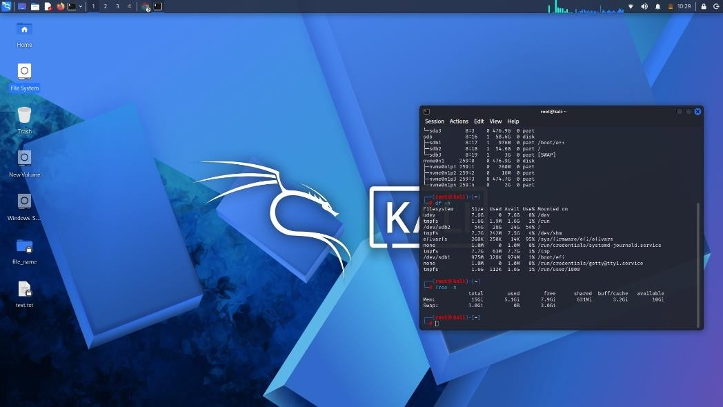
54.6GB dan masih menggunakan RAM saya sebanyak 3.21GB

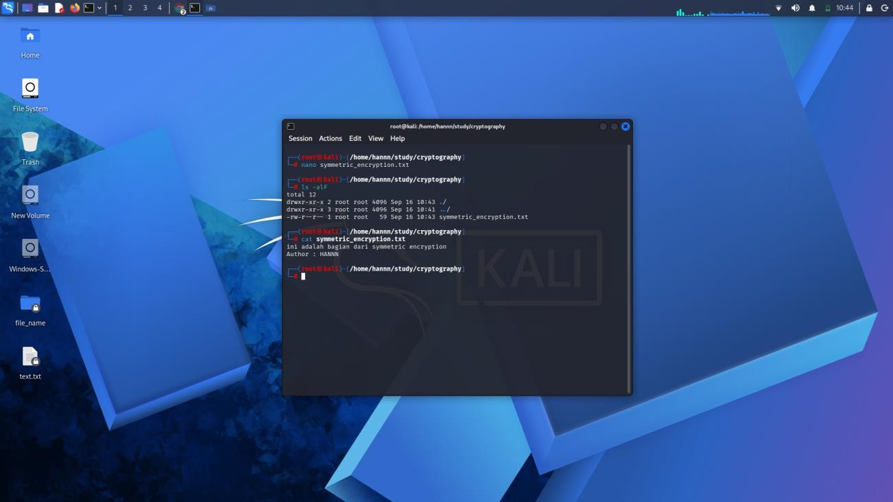
Pertama buat sebuah file dimanapun yang bisa diingat

Symmetric Encryption via password

Maka kita akan menggunakan sebuah tool yang bernama openssl untuk melakukan encryption Di dalamm tool openssl saya banyak maka bisa kita gunakan
┌──(root㉿kali)-[/home/hannn/study/cryptography]
└─# openssl -help
Untuk melihat apa aja opsi yang di tawarkan dari openssl, dan di dalam ssl ada sub command yang bernama enc, maka secara syntax bisa digunakan seperti
┌──(root㉿kali)-[/home/hannn/study/cryptography]
└─# openssl enc -help
Dan jika digabung maka contohnya bisa seperti ini
openssl enc –aes-256-cbc –salt –in namafile.extension –out nama_file.enc Ket :
openssl : beberapa tools yang digunakan untuk melakukan encryption enc : sub command dari openssl
-aes-256-cbc : jenis encryption nya
-salt : opsi dari enc berupa secara defaultnya itu off, jika digunakan maka --salt untuk bisa menerima password yang sama tapi memiliki perbedaan dari chiper dari semua file yang memiliki pass yang sama
-in : menuju
-out : simpan

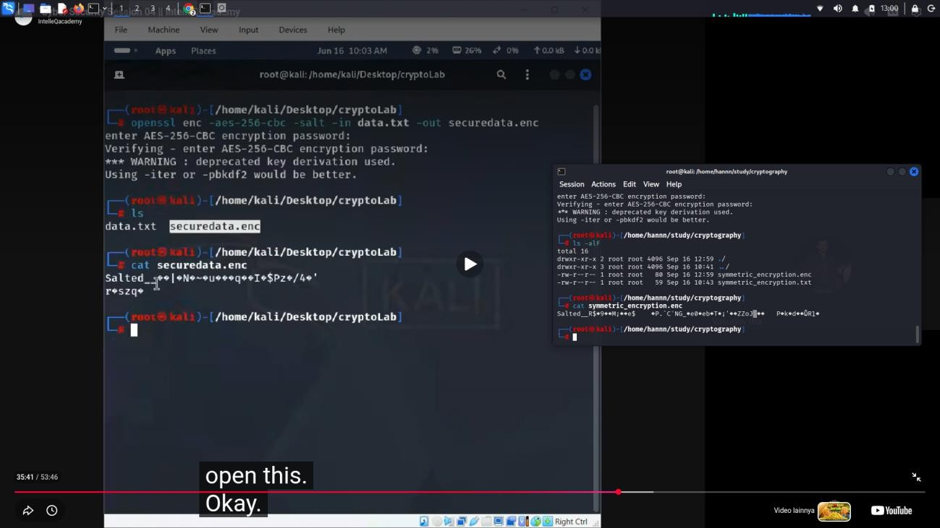
Maka hasilnya seperti

Jadi data yang sudah kita encryption berada di file symmetric_encryption,enc, dan pada saat kita melakukan decyrption lagi maka kita bisa menggunakan

openssl enc –aes-256-cbc –d –in namafile.enc –out nama_file.extension Ket :
openssl : beberapa tools yang digunakan untuk melakukan encryption enc : sub command dari openssl
-aes-256-cbc : jenis encryption nya
-d : opsi dari enc untuk melakukan decryption
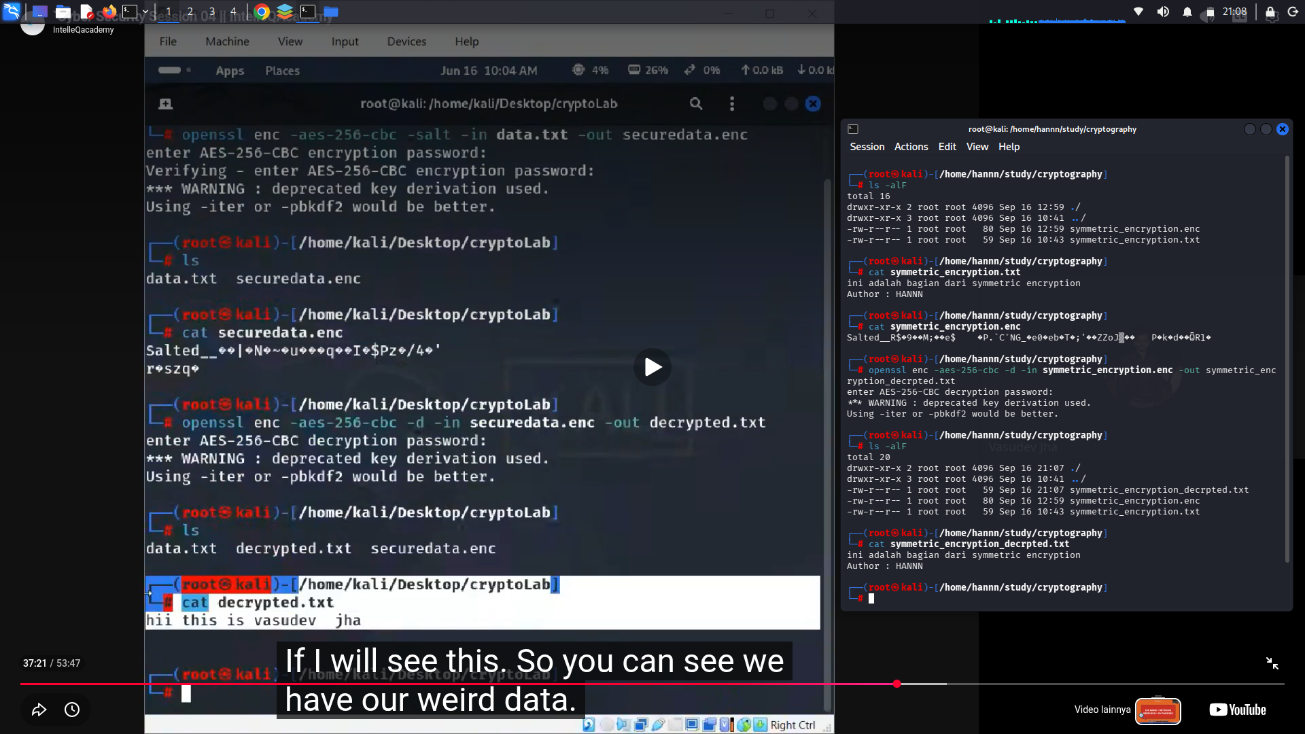
-in : menuju
-out : simpan

Maka hasilnya akan seperti ini

Jadi ini adalah sebuah mekanisme dari menerapkan pola symmetric encryption via password sebagai key nya

Symmetric Encryption using Single Key

Maka kita akan menggunakan sebuah tool yang bernama openssl untuk melakukan encryption Di dalamm tool openssl saya banyak maka bisa kita gunakan
┌──(root㉿kali)-[/home/hannn/study/cryptography]
└─# openssl -help
Untuk melihat apa aja opsi yang di tawarkan dari openssl, dan di dalam ssl ada sub command yang bernama enc, maka secara syntax bisa digunakan seperti
┌──(root㉿kali)-[/home/hannn/study/cryptography]
└─# openssl enc -help

Maka selanjutnya kita akan membuat sebuah key baru untuk menerapkan dari aes sebagai single key
seperti :

openssl rand 32 > nama_file.key

Ket:
openssl : nama tool nya
rand : option dari openssl sebagai random
32 : merepresentasikan byte, ukuran key itu bervariasi tapi terapan itu bit maka kita harus tentukan key tipe bit untuk bisa kita fokus kan ke dalam byte karena masuk di bagian command
> : outputnya ke
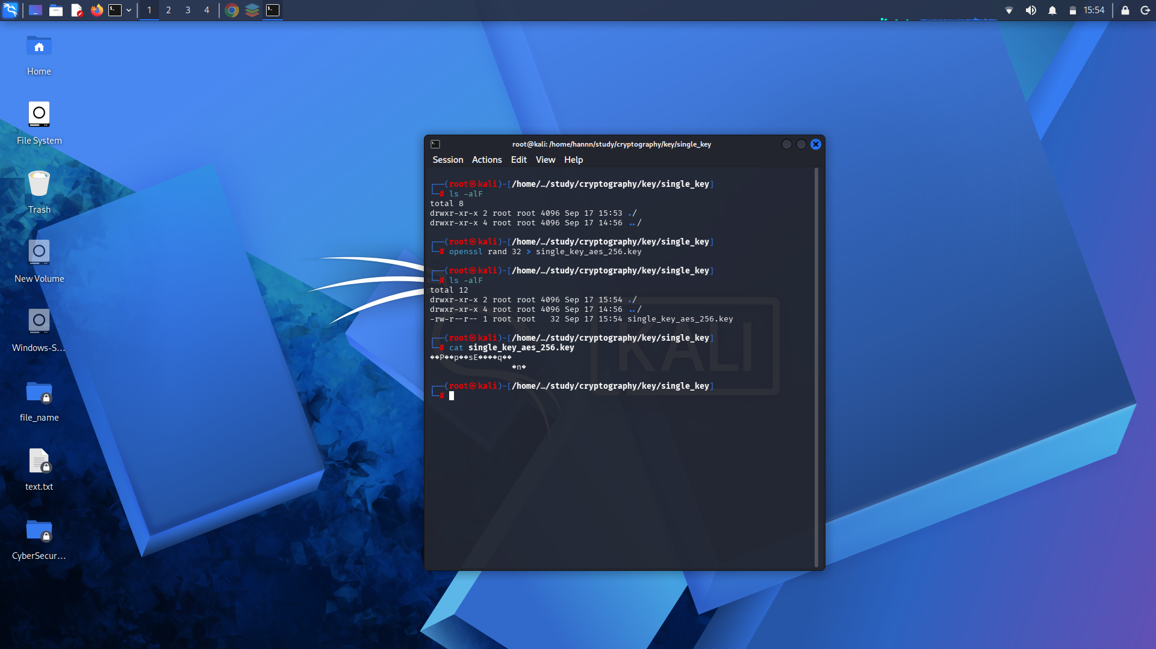

Maka kita sudah berhasil membuat sebuah key dan kita akan membuat sebuah iv, kenapa kita membuat sebuah iv? Karena saya ingin menerapkan sebuah single key yang berformat
[aes-256-cbc] nah aes-256 ini hitungan nya 256 bit maka kita akan gunakan 32 byte
(1 byte = 8 bit) jadi cbc ini perlu byte nya sendiri sebanyak 16 maka kita bisa menggunakan syntax seperti

openssl rand 16 > iv_part_.bin

openssl : nama tool nya
rand : option dari openssl sebagai random
16 : merepresentasikan byte, ukuran iv itu bervariasi tapi terapan itu byte maka kita harus tentukan key tipe bit untuk bisa kita fokus kan ke dalam byte karena masuk di bagian command
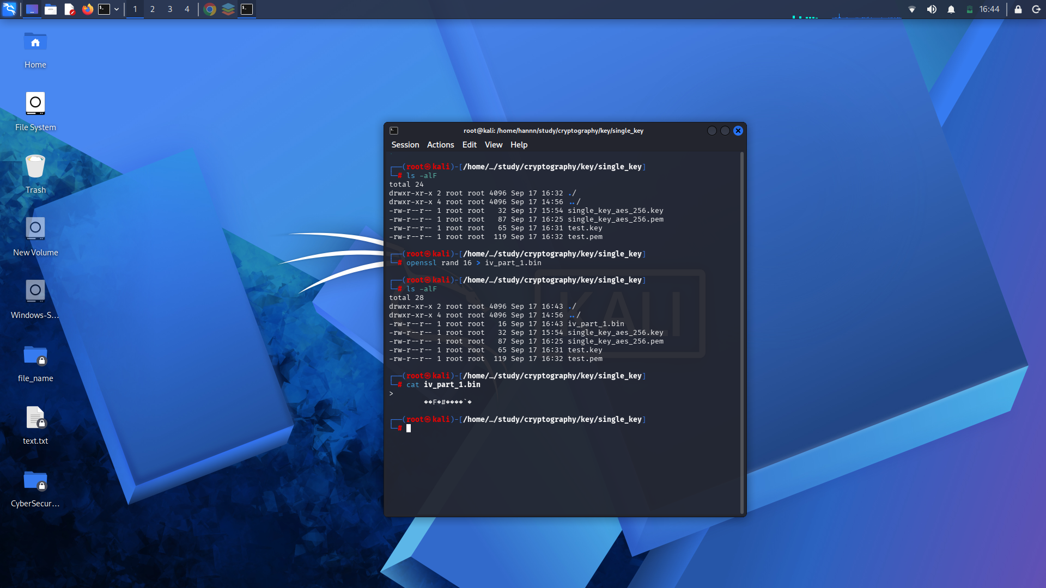
> : outputnya ke
Maka kita akan melakukan encryption dengan menggunakan syntax yaitu

openssl enc -aes-256-cbc -in data.txt -out data.enc -K "$(xxd -p -c 256 nama_file.raw)" -iv "$(xxd -p -c 256 nama_file.bin)"

Ket :
openssl : beberapa tools yang digunakan untuk melakukan encryption enc : sub command dari openssl
-aes-256-cbc : jenis encryption nya
-in : menuju
-out : simpan
-K : ambil key dalam bentu hexadesimal
-iv : ambil iv dalam bentuk hexadesimal

Ini untuk binary ke hexadesimal
“$()” : akan mengeksekusi di sebuah perintah setelah ()
xxd : tool untuk mengubah/menampilkan data binary
-p : mengubah hexadesimal
-c 256 : representasi byte, -c number

Ini untuk hexadesimal
“$()” : akan mengeksekusi di sebuah perintah setelah ()
cat : buka/ambil

Maka hasilnya seperti ini untuk encryption nya
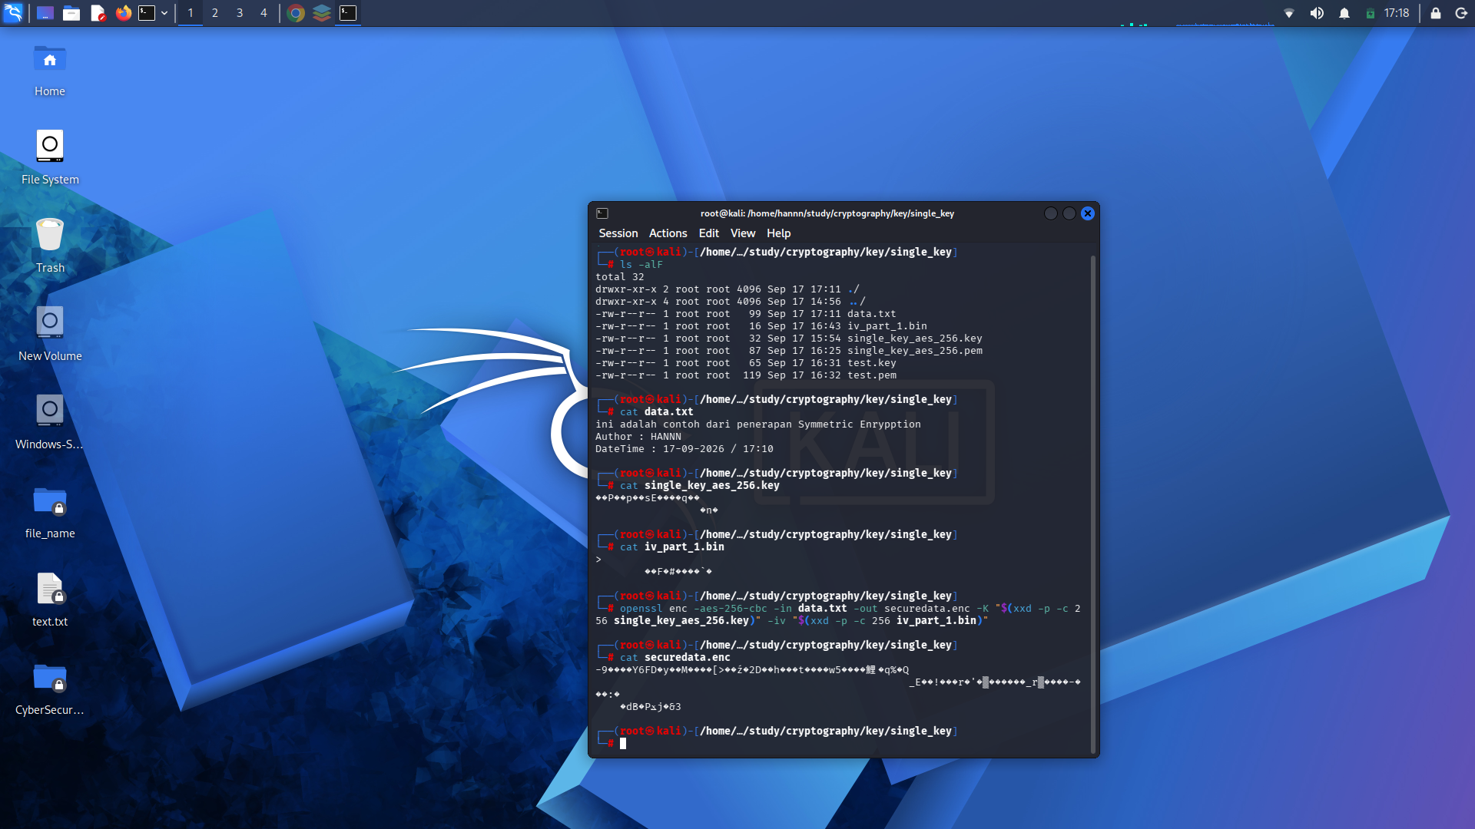
Dan waktunya kita akan melakukan Decryption dengan menggunakan metode yang sama seperti

openssl enc -aes-256-cbc -d -in data.txt -out data.enc -K "$(xxd -p -c 256 nama_file.raw)" -iv "$(xxd -p -c 256 nama_file.bin)"

Ket :
openssl : beberapa tools yang digunakan untuk melakukan encryption enc : sub command dari openssl
-aes-256-cbc : jenis encryption nya
-d : decryption
-in : menuju
-out : simpan
-K : ambil key dalam bentu hexadesimal
-iv : ambil iv dalam bentuk hexadesimal

Ini untuk binary ke hexadesimal
“$()” : akan mengeksekusi di sebuah perintah setelah ()
xxd : tool untuk mengubah/menampilkan data binary
-p : mengubah hexadesimal
-c 256 : representasi byte, -c number

Ini untuk hexadesimal
“$()” : akan mengeksekusi di sebuah perintah setelah ()
cat : buka/ambil

Maka hasilnya akan seperti
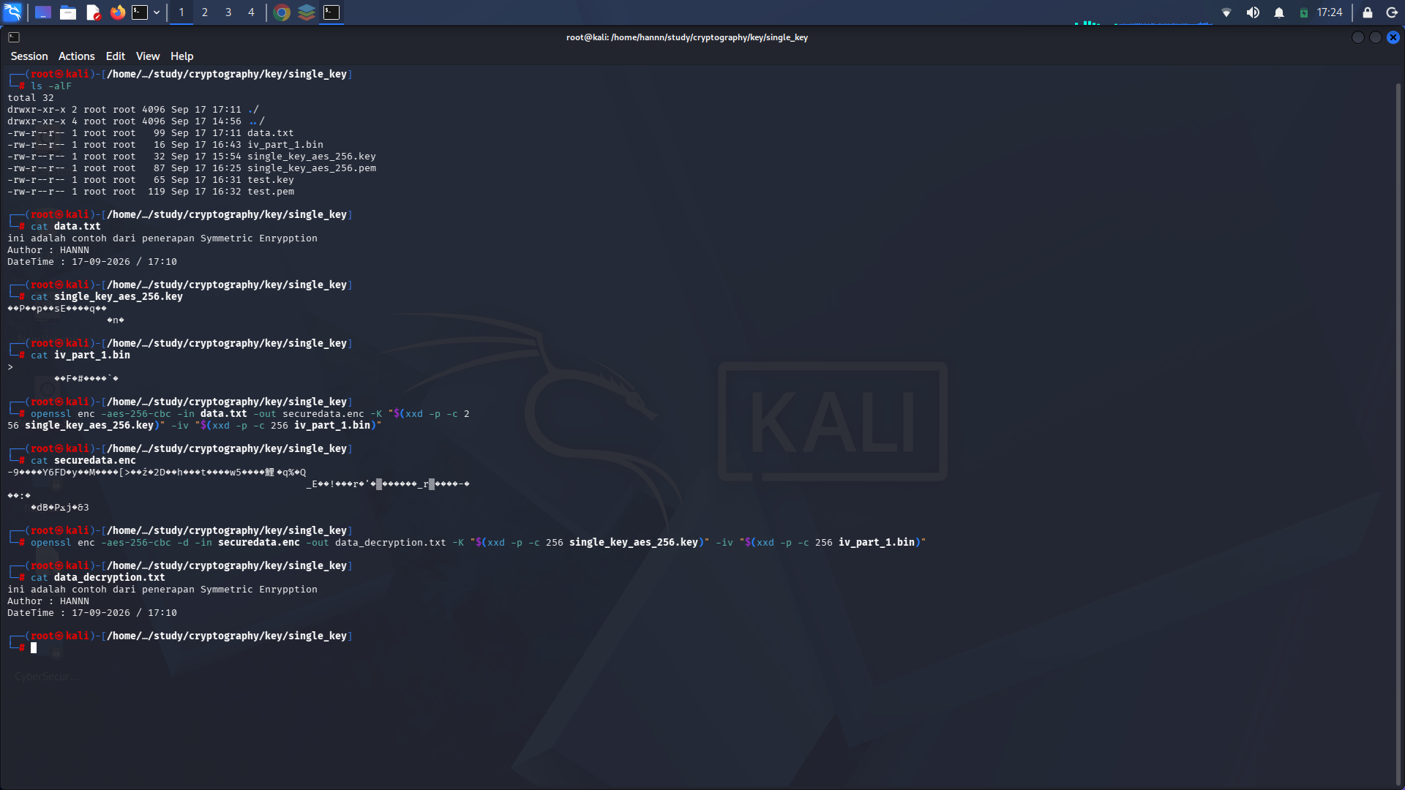
Note : untuk dalam hal encryption, key yang sama dengan iv yang sama lebih mudah di kenali pola cipher nya ketimbang key yang sama dengan variasi dari iv, begitu juga dengan sebuah encryption yang masih menggunakan sebuah sandi tanpa –salt maka dapat dipastikan pola cipher nya masih sama semua ketimbang kita menggunakan sebuah sandi dengan menyalakan –salt maka pola cipher akan berubah di tiap file nya

Asymmetric Ecnryption
Ada beberapa tools yang sangat populer untuk menerapkan sebuah key par, dari beberapa saya akan menerapkan tools dari openssl untuk membuat key pair (public sama private) secara terpisah dengan menggunakan algoritma RSA dan ECDSA

RSA
Disini kita akan menggunakan sebuah algoritma cryptography untuk membuat key pair yaitu RSA, untuk menggunakan algoritma RSA di dalam openssl maka kita akan bisa menggunakan

Sebelum memulai maka ada bagusnya kita akan gunakan seperti

openssl genrsa –help
Untuk melihat apa aja opsi yang di tawarkan dari sub command genrsa

Dan secara implementasu akan seperti ini

openssl genrsa -out private.key

Ket:
openssl : tools yang akan digunakan
genrsa : sub command untuk generate rsa random
-out : simpan

Maka hasilnya seperti ini
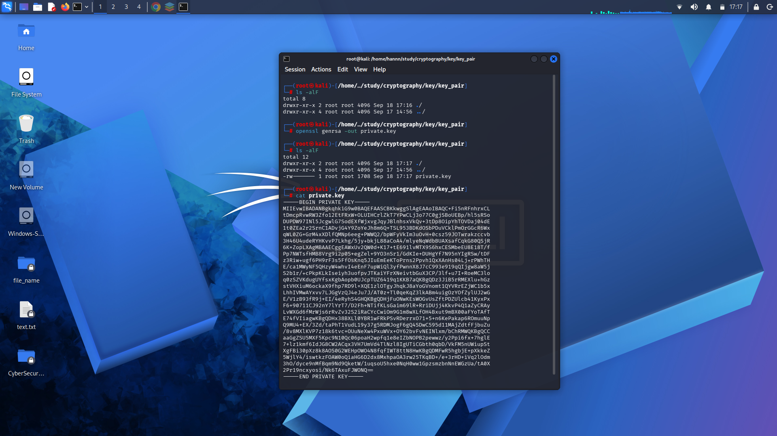
Dan kita akan melakukan extrak public key yang memiliki beberapa informasi dari private key
Maka kita bisa menggunakan sebuah syntax seperti

Sebelum memulai maka ada bagusnya kita akan gunakan seperti

openssl rsa –help
Untuk melihat apa aja opsi yang di tawarkan dari sub command rsa

Maka secara implementasi akan seperti

openssl rsa -in private.key –pubout -out pubic.key

Ket :
openssl : tools yang akan digunakan
rsa : sub command dari openssl dan sekaligus menerapkan algoritma rsa
-in : mengambil file
-pubout : buat hasil sebagai public
-out : simpan file ke

Maka hasilnya akan seperti ini
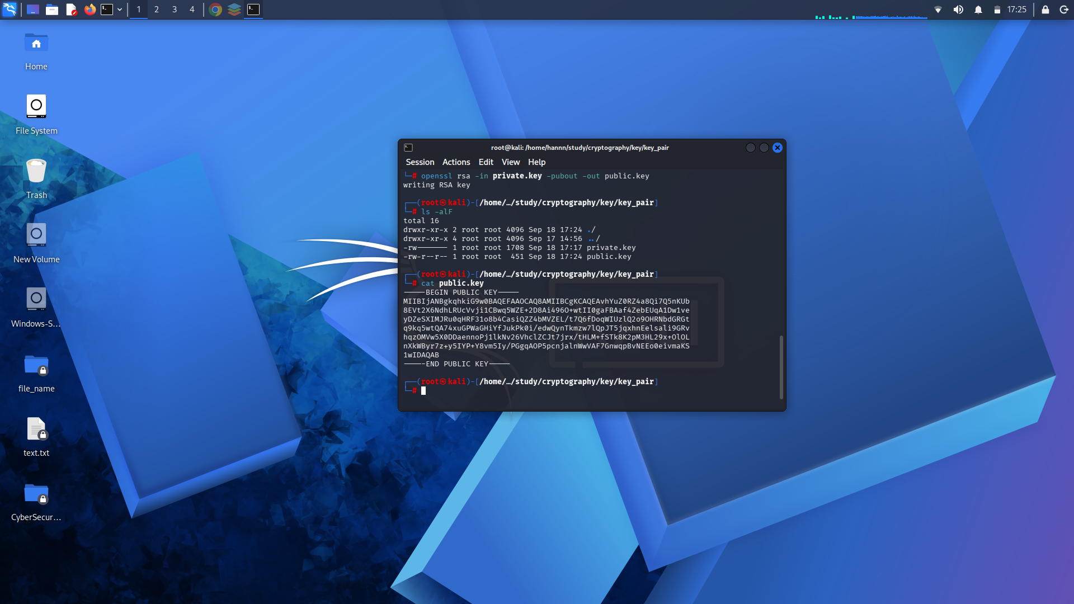
Selanjutnya kita akan membuat sebuah file yang nantinya kita akan test menggunakan keypair dalam hal encryption, maka cara yang paling pertama di gunakan yaitu kita akan menggunakan public key untuk melakukan encryption, maka kita harus tau apa options beserta penjelasan nya
Kita bisa menggunakan seperti

┌──(root㉿kali)-[/home/…/study/cryptography/key/key_pair]
└─# openssl pkeyutl -help

Untuk mengetahui apa saja opsi yang diberikan dari pkeyutl dan jika ingin secara detail maka kita akan bisa menggunakan

┌──(root㉿kali)-[/home/…/study/cryptography/key/key_pair]
└─# man openssl-pkeyutl

Untuk mengetahui setiap detail dari option yang di tawarkan dari pkeyutl

Setelah mengetahui segala opsi sama detail maka kita bisa lanjut ke dalam encrytion nya seperti

openssl pkeyutl -encrypt –pubin -inkey public.key -in nama_file.extension -out nama_file.enc

Ket :
openssl : tools yang akan digunakan
pkeyutl : beberapa dari command yang akan digunakan untuk melakukan operasi asymmetric encryption
-encryption : opsi untuk encryption
-pubin : secara default dia private key, tapi di saat option nya digunakan maka akan lansung mengarah ke public key
-inkey : menggunakan key
-in : dari file
-out : simpan file

Maka seperti inilah hasilnya
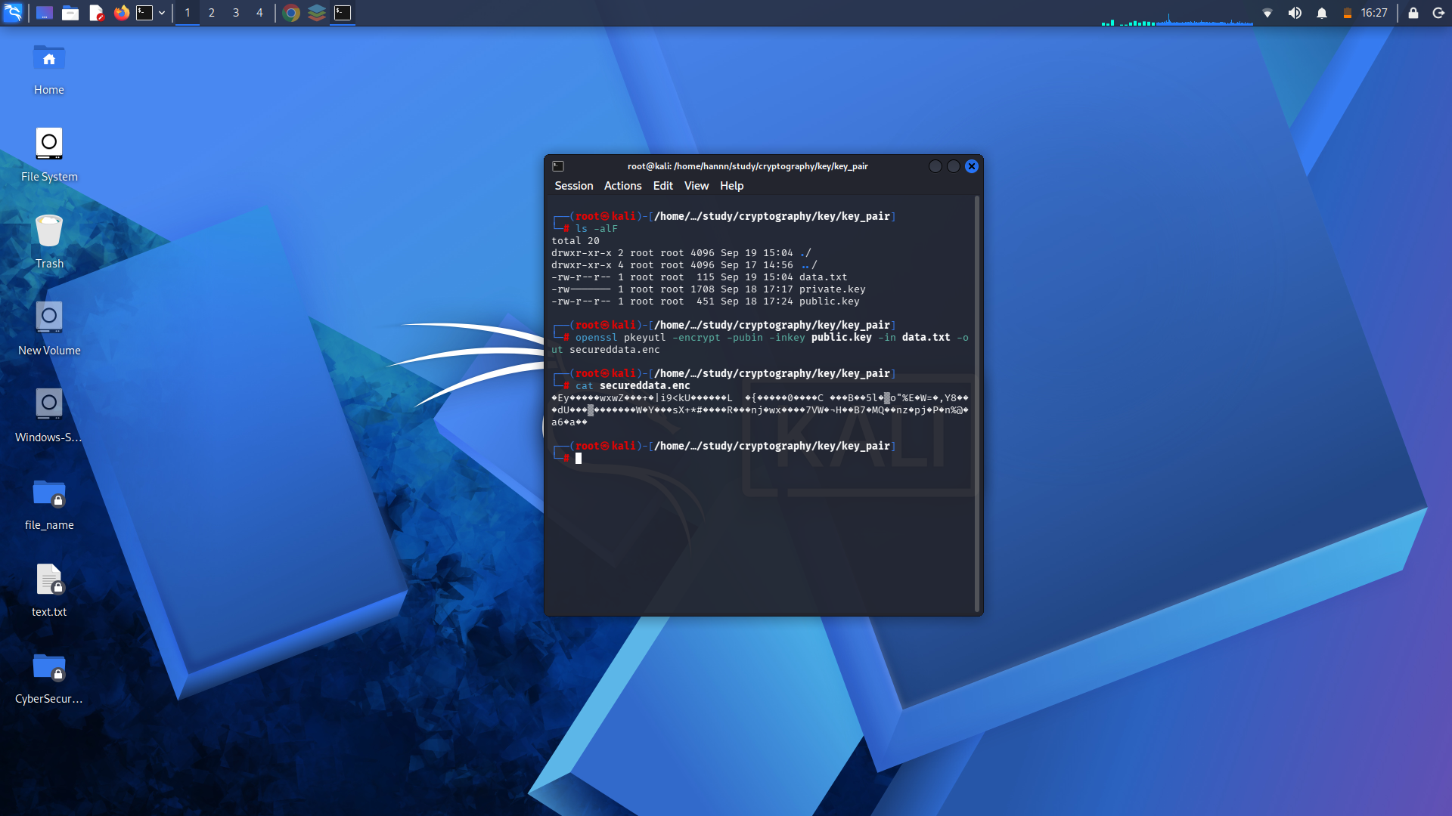
Maka kita akan melakukan decryption dengan menggunakan private key, maka kita harus tau apa options beserta penjelasan nya
Kita bisa menggunakan seperti

┌──(root㉿kali)-[/home/…/study/cryptography/key/key_pair]
└─# openssl pkeyutl -help

Untuk mengetahui apa saja opsi yang diberikan dari pkeyutl dan jika ingin secara detail maka kita akan bisa menggunakan

┌──(root㉿kali)-[/home/…/study/cryptography/key/key_pair]
└─# man openssl-pkeyutl

Untuk mengetahui setiap detail dari option yang di tawarkan dari pkeyutl
Maka secara implementasi untuk decrypytion dengan menggunakan private key dengan cara

openssl pkeyutl -decrypt -inkey private.key -in nama_file.enc -out nama_file.extension

Ket :
openssl : tools yang akan digunakan
pkeyutl : beberapa dari command yang akan digunakan untuk melakukan operasi asymmetric encryption
-decrypt : opsi untuk decrypt
-inkey : menggunakan key
-in : dari file
-out : simpan file

Maka hasilnya akan seperti ini
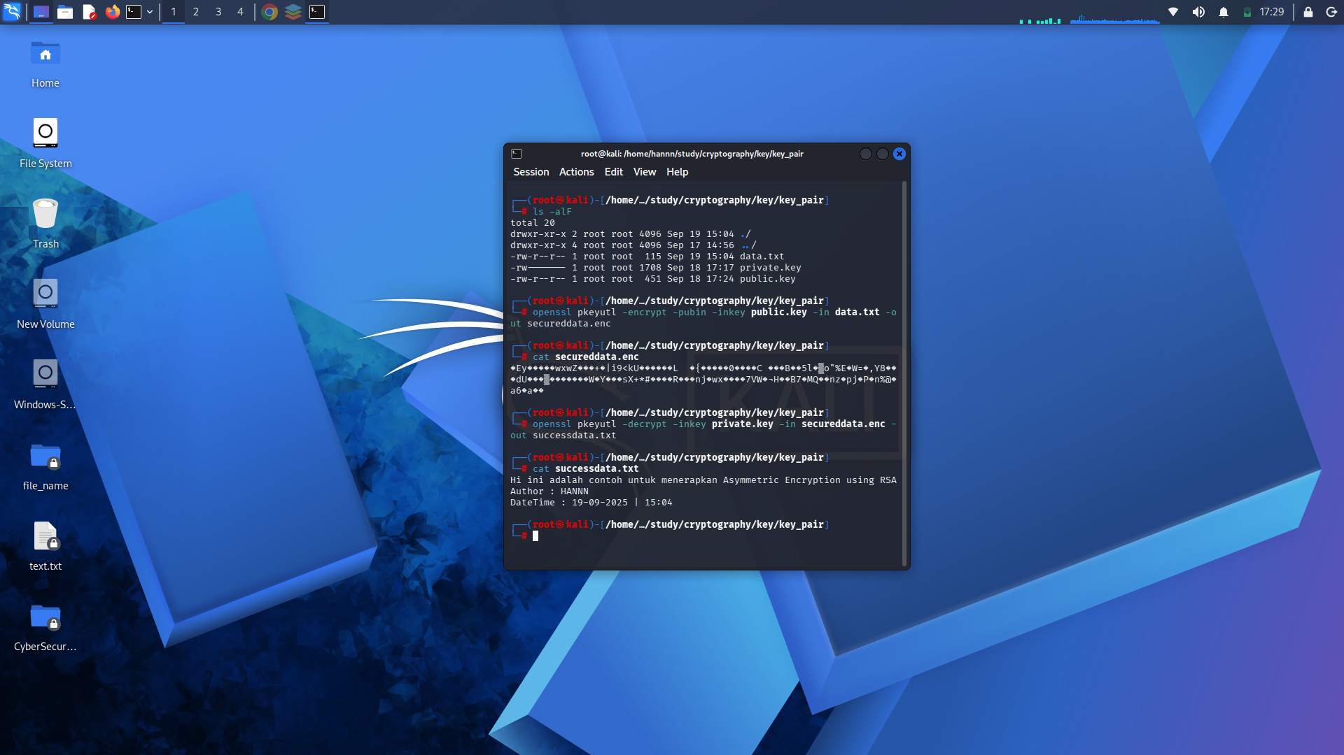
Dan kita akan melanjutkan ke digital signature, dengan adanya digital signature yang bisa mengidentfikasi apakah file ini berasal dari pengirim sah dengan menggunakan digital signature dan menggunakan public key yang berasal dari sender untuk mengekstrak apakah data yang dikirim ini tidak dalam keadaan berubah, maka langkah selanjutnya yaitu mengecek option dengan melihat isi detail dari setiap option yang di dapatkan

┌──(root㉿kali)-[/home/hannn/study/cryptography/key/keypair]
└─# openssl pkeyutl --help
Untuk melihat opsi yang ditawarkan

┌──(root㉿kali)-[/home/hannn/study/cryptography/key/keypair]
└─# man openssl-pkeyutl
Untuk melihat secara detail dari opsi yang ditawarkan
Maka secara implementasi nya akan seperti ini

┌──(root㉿kali)-[/home/…/study/cryptography/key/key_pair]
└─# openssl pkeyutl -sign -inkey private.key -in data.txt -out data.sig -digest sha256

Ket :
openssl : tools yang akan digunakan
pkeyutl : command utama untuk keypair dalam hal encryption dan digital signature
-sign : membuat sign seperti .sig untuk membuat digital signature untuk memperkuat authority atas autentikasi atas file yang dimiliki
-inkey : menggunakan key
-in : menggunakan file
-out : menyimpan ke
-digest : melakukan hash dari file utama dengan menggunakan algoritma hash dan hash nya akan digunakan untuk melakukan pembuatan digital signature
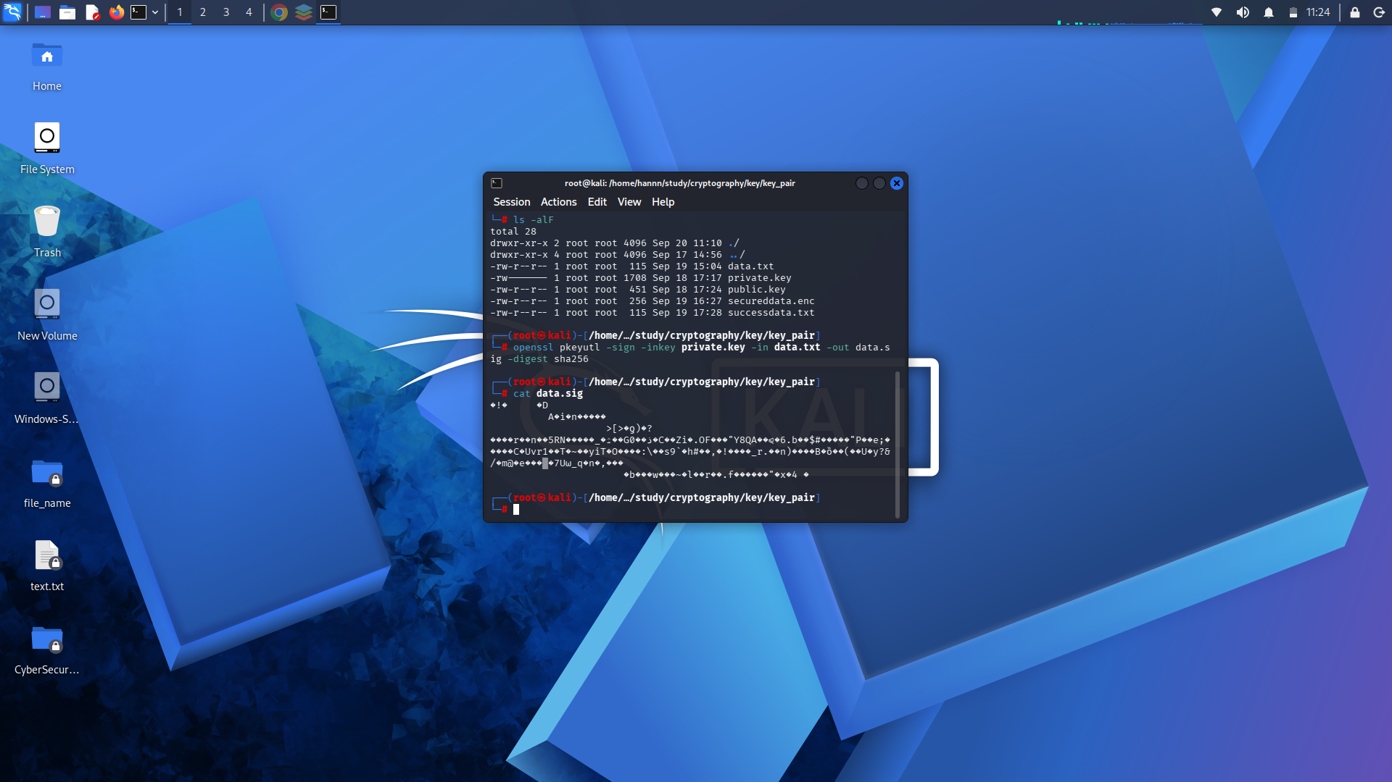
Dan kita akan coba melakukan verifikasi dengan menggunakan public key, maka langkah selanjutnya yaitu mengecek option dengan melihat isi detail dari setiap option yang di dapatkan

┌──(root㉿kali)-[/home/hannn/study/cryptography/key/keypair]
└─# openssl pkeyutl --help
Untuk melihat opsi yang ditawarkan

┌──(root㉿kali)-[/home/hannn/study/cryptography/key/keypair]
└─# man openssl-pkeyutl
Untuk melihat secara detail dari opsi yang ditawarkan

Maka secara implementasi nya akan seperti ini

┌──(root㉿kali)-[/home/…/study/cryptography/key/key_pair]
└─# openssl pkeyutl -verify -pubin -inkey public.key -sigfile data.sig -in data.txt -out signaturedata.txt -digest sha256

Ket :

openssl : tools yang akan digunakan
pkeyutl : command utama untuk keypair dalam hal encryption dan digital signature
-verify : melakukan verifikasi untuk meninjau apakah file ini berasal dari pengirim yang sah
-pubin : secara default atau tanpa digunakan maka akan merujuk ke private key, tapi pas di saat digunakan maka ini akan lansung membaca ke public.key
-sigfile : mengambil signature file untuk bisa melakukan verifikasi
-inkey : menggunakan key
-in : menggunakan file
-out : menyimpan ke
-digest : melakukan hash dari file utama dengan menggunakan algoritma hash dan hash nya akan digunakan untuk melakukan pembuatan digital signature
Dan pada saat di buka secureddata.txt dan memiliki output seperti ini maka secara autentikasi ini berhasil menerapkan digital signature yang memiliki autentikasi dari key pair, dari private key untuk bisa sign dan public key bisa verify sign dan dengan menerapkan key pair, para penyerang pun atau menunggu di komunikasi data di dalam jaringan tidak bisa melakukan apa apa, tidak bisa mengambil datanya karena tidak akan bisa membuat public key tanpa private key dan private key dijaga ketat dari sisi sender alhasil yah biarkan saja data nya akan menuju ke tujuan secara sah, karena hacker pun tidak bisa membuat sebuah digital signature versi nya sendiri karena setiba di receiver yang sah maka akan meninjau dari receiver jika tertolak karena perbedaan private key dari sender sama private key dari hacker maka pas menuju ke receiver hasilnya akan tertolak dan tidak akan tereksekusi di sisi receiver

Hashing
Sekarang kita lanjut ke hashing, di dalam hashing ada beberapa algoritma yang sangat terkenal yaitu sha 256 dengan md5, jadi saya akan menggunakan algoritma sha 256 dengan menggunakan tools sha256sum, jadi untuk memulai biasakan menggunakan --help | –h | –help untuk melihat opsi apa saja yang di tawarkan dari tools yang digunakan dan menggunakan man namatools-command supaya bisa melihat secara detail nya

┌──(root㉿kali)-[/home/hannn/study/cryptography/hash]
└─# sha256sum --help
Untuk melihat opsi yang ditawarkan

┌──(root㉿kali)-[/home/hannn/study/cryptography/hash]
└─# man sha256sum
Untuk melihat secara detail dari opsi yang ditawarkan

Maka hasilnya akan seperti ini
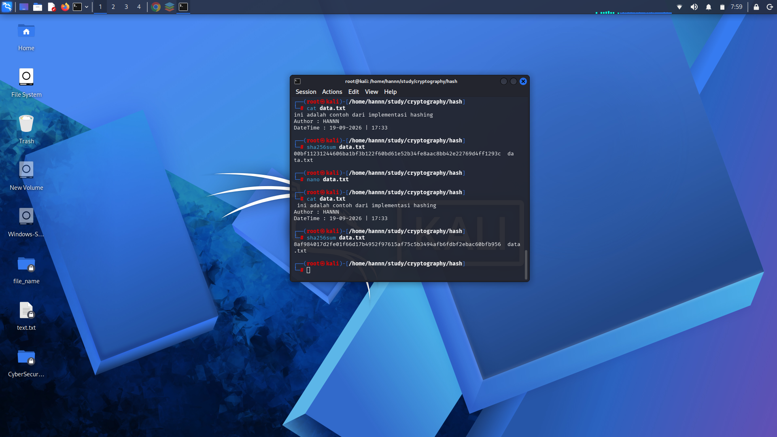
Sama juga dengan menerapkan md5 sebagai algoritma hashing, maka kita perlu tau apa opsi yang di tawarkan dengan detail tiap opsi yang ditawarkan dari tools yang menerapkan algoritma md5 sebagai hashing

┌──(root㉿kali)-[/home/hannn/study/cryptography/hash]
└─# md5sum --help
Untuk lihat opsi yang di tawarkan

┌──(root㉿kali)-[/home/hannn/study/cryptography/hash]
└─# man md5sum
Untuk bisa melihat secara detail dari opsi yang bisa digunakan

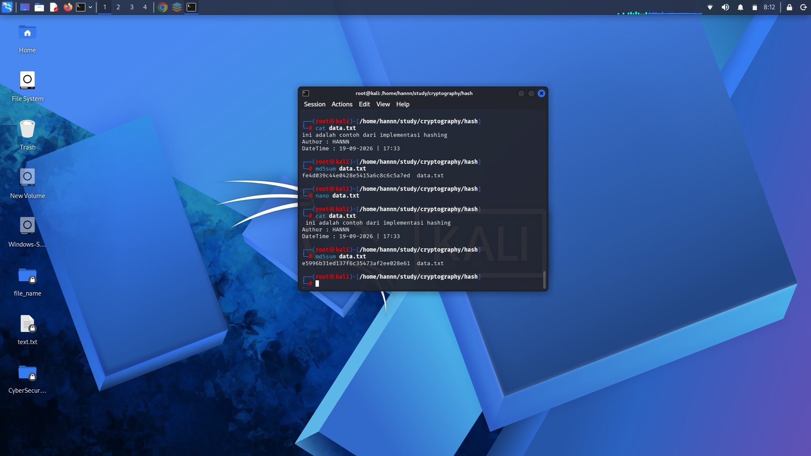
Maka hasilnya akan seperti ini

Seperti yang ada gambar dari penerapan sha256 dengan md5 sebagai algoritma hashing, maka dapat disimpulkan dengan menerapkan hashing maka kita bisa mengetahui bahwa file ini sudah berubah sebelum menuju ke reciver nya, karena di tengah perjalanan arus komunikasi kadang ada beberap orang jahat (hacker) yang akan mengacaukan arus lalu lintas komunikasi data di dalam jaringan, dengan menerapkan hashing maka kita sudah memberikan bentuk sebagai integrity (No Manipulate)

Note : jadi untuk memulai biasakan menggunakan --help | –h | –help untuk melihat opsi apa saja yang di tawarkan dari tools yang digunakan dan menggunakan man namatools-command supaya bisa melihat secara detail nya

